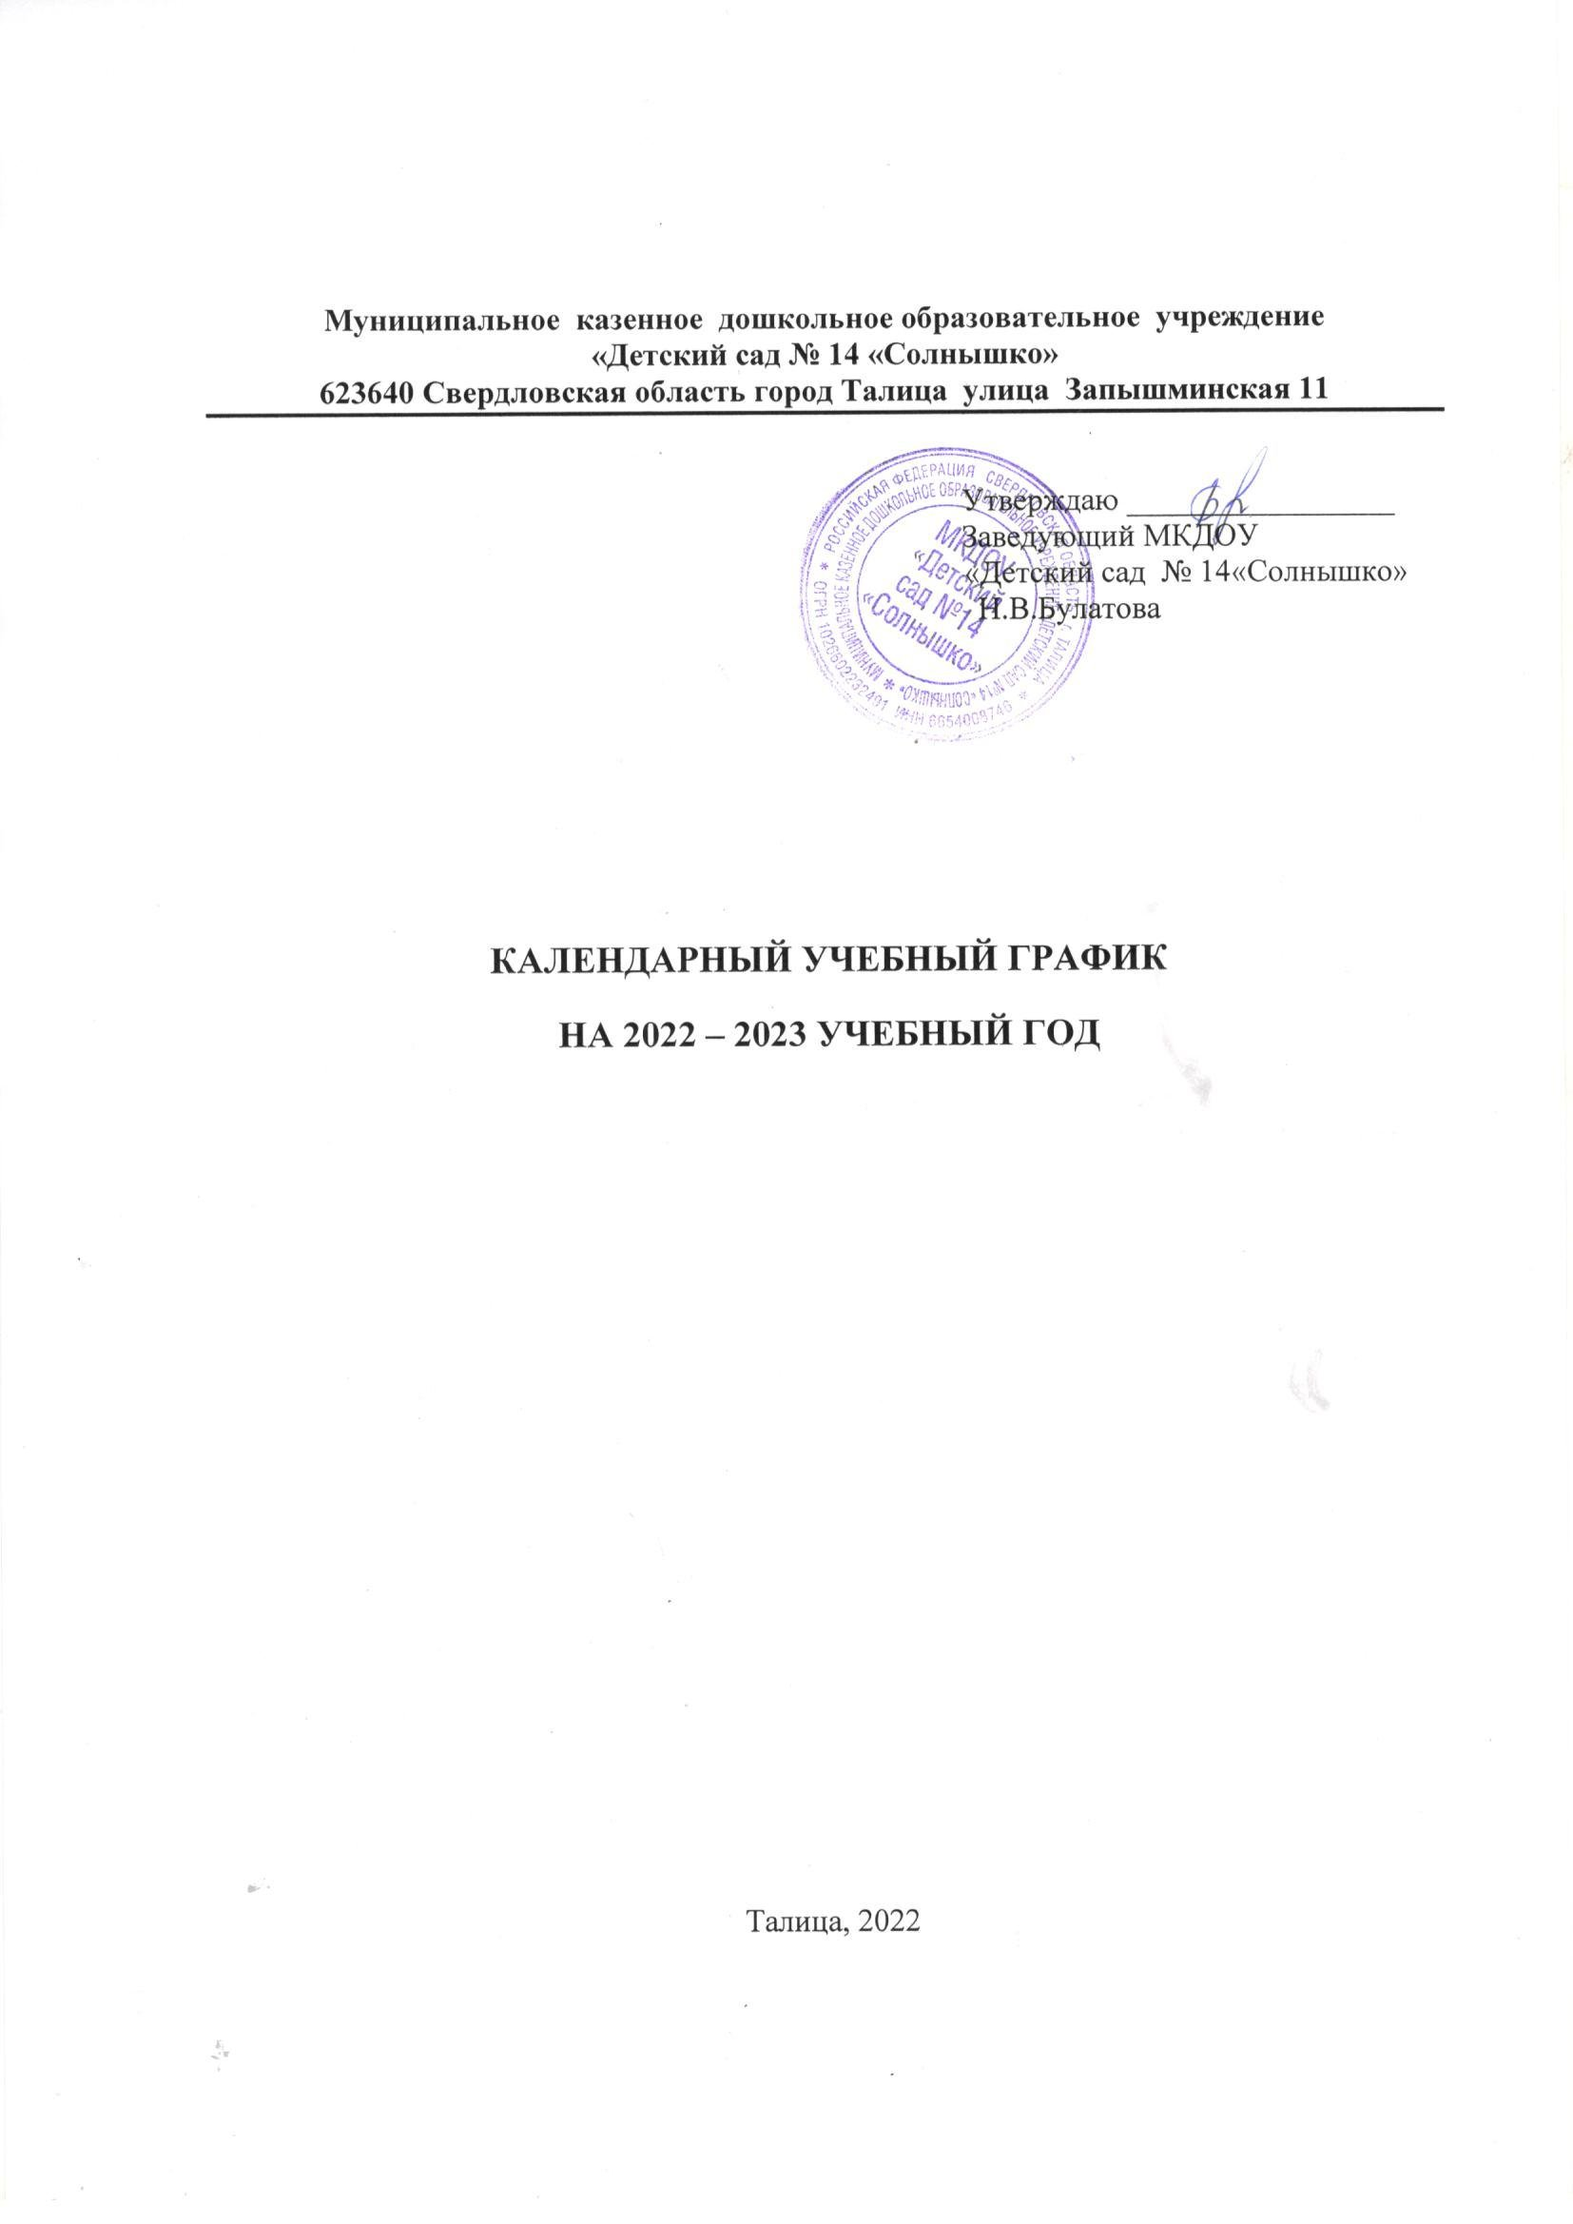

**Муниципальное казенное дошкольное образовательное учреждение**

**«Детский сад № 14 «Солнышко»**

**623640 Свердловская область город Талица улица Запышминская 11**

|  |  |
| --- | --- |
|  | Утверждаю _________________.  Заведующий МКДОУ .  «Детский сад № 14«Солнышко».  Н.В.Булатова |

**КАЛЕНДАРНЫЙ УЧЕБНЫЙ ГРАФИК**

**НА 2022 – 2023 УЧЕБНЫЙ ГОД**

Талица, 2022

Календарный учебный график является локальным нормативным документом, регламентирующим общие требования к организации образовательного процесса на 2021 – 2022 учебном году в Муниципальном казённом дошкольном образовательном учреждении «Детский сад № 14«Солнышко».

Годовой календарный учебный график разработан в соответствии с:

* Федеральным законом Российской Федерации «Об образовании в Российской Федерации» от 29.12.2012 года, №273 – ФЗ;
* СанПин 2.4.1.3049 – 13 «Санитарно-эпидемиологические требования к устройству, содержанию и организации режима работы в дошкольных организациях»;
* Федеральными государственными общеобразовательными стандартами;
* Уставом МКДОУ.

Календарный учебный график учитывает в полном объёме

возрастные психофизические особенности воспитанников и отвечает требованиям охраны их жизни и здоровья. Содержание календарного учебного графика включает в себя следующие сведения:

* режим работы МКДОУ;
* продолжительность учебного года;
* количество недель в учебном году;
* сроки проведения каникул, их начало и окончание;
* массовые мероприятия, отражающие направления работы МКДОУ;
* перечень проводимых праздников для воспитанников;
* сроки проведения мониторинга достижения детьми и планируемых результатов;
* праздничные дни;
* работа в ДОУ в летний период.

Режим работы МКДОУ «Детский сад № 14 «Солнышко», рабочая неделя состоит из 5 дней, суббота и воскресенье – выходные дни. Согласно статье 112 Трудового Кодекса РФ.

в годовом календарном учебном графике учтены нерабочие (выходные и праздничные) дни.

Продолжительность учебного года составляет 37 недель (1 и 2 полугодия).

Проведение мониторинга достижения детьми планируемых результатов освоения основной общеобразовательной программы дошкольного образования предусматривает организацию первичного и итогового мониторинга. Обследование проводится в режиме работы детского сада, без специально отведённого для него времени, посредством бесед, наблюдений, индивидуальной работы с детьми.

Праздники для воспитанников в течение учебного года планируются в соответствии с Годовым планом работы в МКДОУ на учебный год и Уставом МКДОУ.

Организация каникулярного отдыха в детском саду (летний период) имеет свою специфику и определяется задачами воспитания в дошкольном учреждении. Для эффективного физиологического и психологического развития детей планирование каникулярного отдыха тщательно продумывается.

Воспитательно-образовательная работа в летний оздоровительный период планируется в соответствии с Планом работы на летний период, тематическим планированием дней и недель, а также с учётом климатических условий. Календарный учебный график отражает планирование массовых мероприятий для воспитанников, проводимых летом.

Календарный учебный график обсуждается и принимается Педагогическим советом и утверждается приказом заведующего до начала учебного года. Все изменения, вносимые в календарный учебный график, утверждается приказом заведующего образовательного учреждения по согласованию с учредителем и доводятся до всех участников образовательного процесса.

Учреждение в установленном законодательством Российской Федерации порядке несёт ответственность за реализацию не в полном объёме образовательных программ в соответствии с календарным учебным графиком.

|  |  |  |  |  |
| --- | --- | --- | --- | --- |
| 1. Режим работы учреждения | | | | |
| Продолжительность учебной недели | | 5 дней (с понедельника по пятницу) | | |
| Время работы возрастных групп | | 10 часов | | |
| Нерабочие дни | | Суббота, воскресенье, праздничные дни. | | |
| 1. Продолжительность учебного года | | | | |
| Учебный период | 01.09.2022г. по 31.05.2023г. | | 38 недель | |
| I полугодие | 01.09.2022г. по 30.12.2022г. | | 17 недель | |
| II полугодие | 09.01.2023. по 31.05.2023г. | | 21 неделя | |
| 1. Мероприятия проводимые в рамках образовательного процесса | | | | |
| * 1. Мониторинг достижения детьми планируемых результатов освоения основной общеобразовательной программы дошкольного образования | | | | |
| Наименование | Сроки | | | Количество дней |
| Первичный мониторинг | с 19.11.2022 – 29.11.2022 | | | 10 дней |
| Итоговый мониторинг | с 14.05.2023 - 21.05.2023 | | | 8 дней |
| * 1. Праздники для воспитанников | | | | |
| Наименование | | Сроки проведения | | |
| День знаний | | Сентябрь 2022 г. | | |
| День пожилого человека  «Золотая волшебница осень» | | Октябрь 2022 г. | | |
| День матери | | Ноябрь 2022 г. | | |
| Новогодние праздники | | Декабрь 2022 г. | | |
| Святочные праздники  Спортивный праздник «Зимние забавы» | | Январь 2023 г. | | |
| Праздники к Дню Защитника Отечества | | Февраль 2023 г. | | |
| Развлечение «Широкая Масленица»  Праздники к Дню 8 Марта «Мамин день» | | Март 2023 г. | | |
| Праздник «День смеха»  Весенние праздники  Праздник «Дент космонавтики» | | Апрель 2023 г. | | |
| Утренник посвященный Дню Победы  Праздник «Выпускной бал» | | Май 2023 г. | | |
| «День защиты детей» | | Июнь 2023 г. | | |

Новогодние «каникулы» в 2023 году продлятся 8 дней с 1 января по 8 января включительно.

В летний период (с 01.06.2023 по 31.08.2023) предусматривается:

Для детей дошкольного возраста:

- игровая;

-коммуникативная;

-познавательно-исследовательская;

-восприятие художественной литературы и фольклора;

-самообслуживание и элементарный бытовой труд;

-конструирование из разного материала;

-музыкальная;

-двигательная

-организация культурно-досуговых, физкультурно-оздоровительных, профилактических, спортивных мероприятий, развлечений, а также спортивных, подвижных игр, проведение спортивных праздников, экскурсий, целевых прогулок на свежем воздухе.